Лекц 1. Дэд станцын хөгжлийн чиг хандлага ба орчин үеийн шаардлага
Багш: Тэнхимийн эрхлэгч, доктор (Ph.D), дэд профессор Ш.Гантөмөр · Хугацаа: 2 цаг
Лекцийн зорилго. Дэд станцын ангилал, үндсэн схемийн шийдэл, найдвартай ажиллагааны шаардлагыг мэдэх; агаарын (AIS), хийн (GIS) ба холимог (MTS) тусгаарлагатай дэд станцыг харьцуулах; авсаархан байдал, экологи, дижиталчлал, сэргээгдэх эх үүсвэрийн нэвтрэлт зэрэг орчин үеийн чиг хандлагыг тайлбарлах; схемийн хувилбарыг найдвартай ажиллагаа, талбай, амьдралын мөчлөгийн зардлаар үнэлэх.
Түлхүүр үг: дэд станц, AIS, GIS, MTS, үндсэн схем, шинын систем, 1½ таслуурт схем, авсаархан байдал, дижиталчлал, тэсвэржилт, амьдралын мөчлөгийн зардал.

1. Дэд станцын үүрэг ба ангилал
Дэд станц гэдэг нь цахилгаан эрчим хүчийг хүлээн авах, хүчдэлийн түвшинг хувиргах, хуваарилах зориулалттай хүчний трансформатор, хуваарилах байгууламж, удирдлага, хамгаалалт, хэмжилтийн төхөөрөмж, туслах системээс бүрдсэн цахилгаан байгууламж юм. Эрчим хүчний системд дэд станц нь «зангилаа»-ны үүрэг гүйцэтгэдэг: цахилгаан станцаас гарсан эрчим хүчийг дамжуулах сүлжээнд өгч, дамжуулах сүлжээнээс түгээх сүлжээнд, түгээх сүлжээнээс эцсийн хэрэглэгчид хүргэх бүх шат дэд станцаар дамждаг. Иймээс системийн найдвартай ажиллагаа, эрчим хүчний чанар, алдагдал, удирдлагын боломж нь дэд станцын схем, тоноглолоос шууд хамаарна.
Дэд станцын үндсэн үүргийг дараах байдлаар ялгаж болно:
- Хүчдэл хувиргах — өсгөх (станцын гаралтад) эсвэл бууруулах (хэрэглээний төвд) трансформатороор хүчдэлийн түвшинг өөрчлөх;
- Хуваарилах — нэг хүчдэлийн түвшинд олон шугам, трансформаторыг шинаар дамжуулан холбож, эрчим хүчийг хуваарилах;
- Холбох ба салгах — таслуур, салгуураар хэвийн ба аваарын горимд хэлхээг залгах, таслах, засварт гаргах;
- Тохируулах — хүчдэл, реактив чадлыг трансформаторын шилжүүлэгч, компенсацын төхөөрөмжөөр тохируулах;
- Хамгаалах, удирдах, хэмжих — богино холболт, хэт ачааллаас хамгаалах, горимыг хянах, эрчим хүчийг тоолох.

1.1. Монголын эрчим хүчний системийн хүчдэлийн шатлал
Монголын эрчим хүчний системд дамжуулах сүлжээнд 220 ба 110 кВ, бүсийн түгээх сүлжээнд 35 кВ, хот, суурин газрын түгээх сүлжээнд 10 ба 6 кВ, хэрэглэгчийн сүлжээнд 0.4 кВ-ын хүчдэл хэрэглэгддэг. Сүүлийн жилүүдэд том хэмжээний уул уурхайн төсөл, сэргээгдэх эх үүсвэр, хөрш орнуудтай хийх эрчим хүчний холболттой уялдан 330–500 кВ-ын хүчдэлийн түвшинг нэвтрүүлэх асуудал судлагдаж байна. Хүчдэлийн түвшин өсөхийн хэрээр дэд станцын хэмжээ, тусгаарлагын шаардлага, тоноглолын үнэ огцом нэмэгддэг тул схем, технологийн сонголтын ач холбогдол өсдөг.
Монголын нөхцөлийн онцлог нь: (1) хэрэглэгч, эх үүсвэрүүд хоорондоо алслагдсан, урт шугамтай; (2) далайн түвшнээс дээш 1000–2500 м өндөрт байрладаг; (3) өвөл −40 °C хүртэл хүйтэрч, зун +40 °C хүртэл халдаг, өдрийн температурын хэлбэлзэл их; (4) шороон шуурга, бохирдол ихтэй; (5) системийн хүчин чадал харьцангуй бага, нэг блокийн гэмтэл системд мэдэгдэхүйц нөлөөлдөг. Эдгээр нь дэд станцын тусгаарлага, тоноглолын сонголт, найдвартай ажиллагааны шаардлагад шууд тусгагдана.
Монголын эрчим хүчний систем нь Төвийн, Баруун бүсийн, Зүүн бүсийн, Алтай–Улиастайн, Өмнийн говийн гэсэн хэд хэдэн эрчим хүчний системээс бүрдэх ба тэдгээрийн хамгийн томд нь Төвийн эрчим хүчний систем юм. Төвийн систем нь ОХУ-ын эрчим хүчний системтэй 220 кВ-ын шугамаар зэрэгцээ ажилладаг бөгөөд оргил ачааллын үед импортын чадал, давтамжийн тохируулгын нөөцийг эндээс авдаг. Баруун бүсийн систем ОХУ-аас, өмнийн говийн томоохон уул уурхайн хэрэглэгчид БНХАУ-аас 220 кВ-ын шугамаар тэжээгддэг нь системийн бүтцийн онцлог юм.
Хүчдэлийн шатлал ба дэд станцын төрлийн уялдааг Зураг 1.1-д үзүүлэв. Эрчим хүч ихэвчлэн дээрээс доош — 220 кВ-оос 0.4 кВ хүртэл хэд хэдэн хувиргалтаар дамжина. Хувиргалтын шат бүр трансформаторын алдагдал (0.3–1 %), хөрөнгө оруулалт, тасралтын нэмэлт магадлалыг агуулдаг тул орчин үеийн хандлага нь шатлалыг цөөлөх, жишээ нь 35 кВ-ын завсрын шатыг алгасаж, 110/10 кВ-ын «гүн оролт» (deep entry) дэд станцыг хотын ачааллын төвд шууд байрлуулах явдал юм (Зураг 1.1-ийн тасархай шугам). Харин нар, салхины станц, хуримтлуур, тархмал үүсгэгч нэмэгдэхийн хэрээр чадлын урсгал зарим үед доороос дээш чиглэх болсон нь дэд станцын хамгаалалт, хүчдэлийн тохируулгын шинэ шаардлагыг бий болгож байна (4.4-ийг үз).
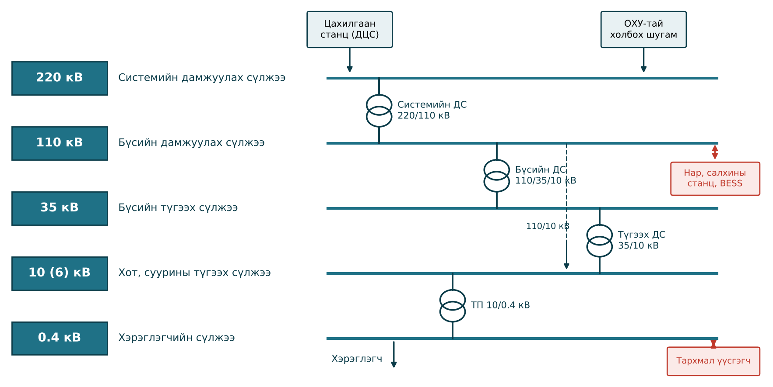
Зураг 1.1. Монголын эрчим хүчний системийн хүчдэлийн шатлал ба дэд станцын төрөл (хялбарчилсан)

1.2. Дэд станцын ангилал
Дэд станцыг хэд хэдэн шинжээр ангилдаг (Хүснэгт 1.1).
Хүснэгт 1.1. Дэд станцын ангилал
Ангиллын шинж | Төрөл | Тайлбар
Системд эзлэх байр | Системийн (зангилааны) | Дамжуулах сүлжээний олон шугам нийлсэн, системийн тогтвортой ажиллагаанд нөлөөтэй
 | Дамжлагын | Шугамын дундуур холбогдож, шугамыг хоёр хэсэгт хуваана
 | Салбарлах | Шугамаас салаагаар тэжээгдэнэ
 | Төгсгөлийн | Нэг буюу хоёр шугамаар тэжээгдэж, зөвхөн хэрэглэгчийг тэжээнэ
Хүчдэлийн түвшин | Өндөр ба хэт өндөр | 110–500 кВ ба түүнээс дээш
 | Дунд | 6–35 кВ
Байрлал | Ил | Хуваарилах байгууламж задгай талбайд
 | Битүү | Барилга дотор, хотын төвд
 | Газар доорх | Хотын нягт суурьшилд, газрын доор
Тусгаарлагын хэлбэр | AIS | Агаарын тусгаарлагатай
 | GIS (КРУЭ) | SF6 буюу өөр хийн тусгаарлагатай, металл бүрхүүлтэй
 | MTS (холимог) | Хийн тусгаарлагатай модуль, агаарын шинатай хосолсон
Удирдлагын түвшин | Уламжлалт | Зэс кабелиар холбогдсон электромеханик реле, хяналтын самбар
 | Автоматжуулсан | Микропроцессорт реле, SCADA
 | Дижитал | IEC 61850, процессын шина, оптик холбоо

1.3. Дэд станцын технологийн хөгжлийн үе шат
Дэд станцын технологийн хөгжлийг нөхцөлт байдлаар дараах үе шатад хувааж болно:
- Уламжлалт AIS ба электромеханик хамгаалалт (XX зууны дунд үе) — тос ихтэй ба агаарын таслуур, ил задгай хуваарилах байгууламж, зэс кабелиар холбогдсон реле, хяналтын самбар, байнгын жижүүртэй ажиллагаа.
- SF6 ба вакуум технологи (1970–1990-ээд он) — SF6 таслуур, КРУЭ/GIS, дунд хүчдэлд вакуум таслууртай битүү хуваарилах байгууламж (КРУ) өргөн нэвтэрсэн.
- Микропроцессорт хамгаалалт ба SCADA (1990–2005 он) — тоон реле, үйл явдал бүртгэгч, алсын удирдлага бий болж, дэд станцыг алсаас хянах боломжтой болсон.
- IEC 61850-д суурилсан дижитал дэд станц (2004 оноос) — станцын шина, дараа нь процессын шина нэвтэрч, нэгтгэх төхөөрөмж, оптик хэмжүүрийн трансформатор, GOOSE мессежээр хамгаалалтын дохио дамжуулах болсон.
- SF6-гүй, ухаалаг, тэсвэржсэн дэд станц (одоо ба ирээдүй) — экологид ээлтэй хий, онлайн хяналт, дижитал ихэр, кибер аюулгүй байдал, модульчлагдсан, зөөврийн шийдэл. Нэг дэд станцад өөр өөр үеийн тоноглол зэрэгцэн ажиллах нь элбэг тул тэдгээрийг тасалгүйгээр үе шаттай шинэчлэх (retrofit) нь инженерийн гол даалгавар юм.

2. Дэд станцын үндсэн схем

2.1. Схемд тавигдах шаардлага
Дэд станцын цахилгаан холболтын үндсэн схем нь шугам, трансформатор, шина, коммутацын аппаратууд хоорондоо хэрхэн холбогдохыг тодорхойлно. Схемд дараах шаардлага тавигдана:
- Найдвартай ажиллагаа — нэг элементийн гэмтэл (таслуур, шинын хэсэг) гарахад тасрах холболтын тоо, тасралтын хугацаа хамгийн бага байх;
- Уян хатан байдал — шугам, трансформаторыг өөр шина руу шилжүүлэх, горимыг өөрчлөх боломж;
- Засварын боломж — таслуур, шинын хэсгийг хэрэглэгчийг тасалгүйгээр засварт гаргах;
- Энгийн, ойлгомжтой байх — ажиллуулагчийн алдааны магадлалыг бууруулах;
- Хэмнэлттэй байх — таслуурын тоо, талбай, хөрөнгө оруулалт хамгийн бага;
- Өргөтгөх боломж — ирээдүйд шугам, трансформатор нэмэх;
- Хамгаалалт, автоматикийн хялбар байдал — хамгаалалтын бүс тодорхой, гүйдлийн трансформаторын байрлал оновчтой.
Эдгээр шаардлага нь хоорондоо зөрчилддөг: найдвартай, уян хатан схем нь таслуурын тоо ихтэй, өртөг өндөр байдаг. Иймээс дэд станцын ач холбогдол, хүчдэлийн түвшин, холболтын тоогоор оновчтой схемийг сонгоно.

2.2. Түгээмэл схемүүд
Зураг 1.2-д өндөр хүчдэлийн дэд станцад түгээмэл хэрэглэгддэг дөрвөн схемийг хялбарчлан үзүүлэв.
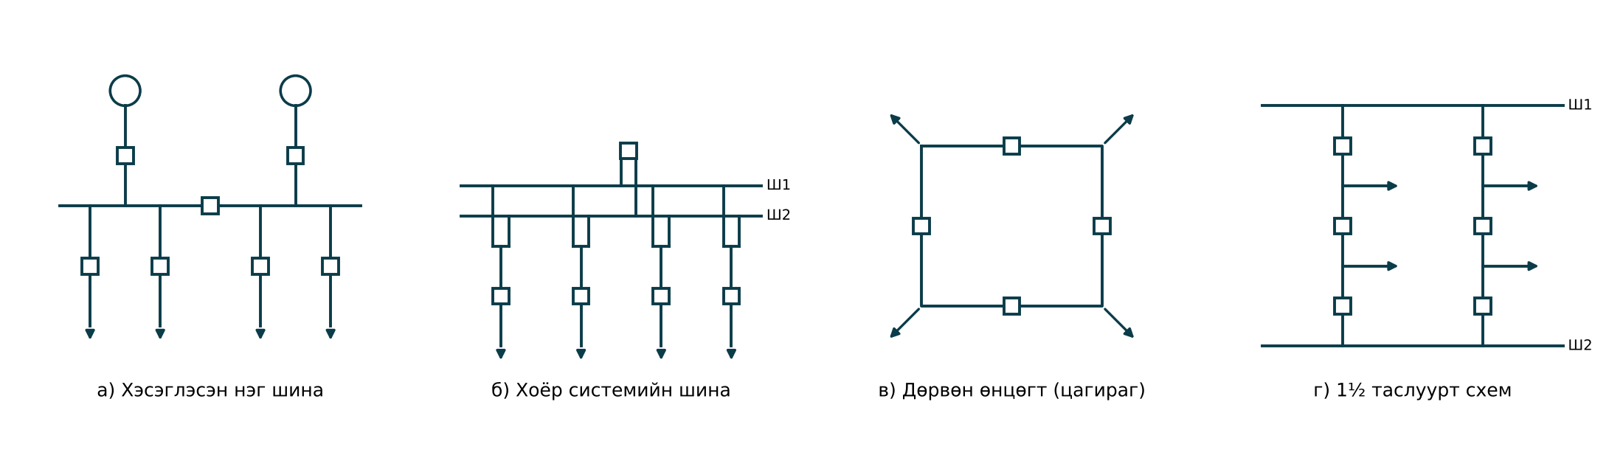
Зураг 1.2. Дэд станцын түгээмэл схемүүд (□ — таслуур, → — гаргалгаа)
Хэсэглэсэн нэг шинатай схем (Зураг 1.2, а) нь холболт бүрд нэг таслууртай, хамгийн энгийн, хямд. Шинын хэсэгт гэмтэл гарвал тухайн хэсэгт холбогдсон бүх гаргалгаа тасарна; шинын хэсгийг засварт гаргахад мөн адил. Иймээс 6–35 кВ-ын түгээх байгууламж, 110 кВ-ын цөөн холболттой дэд станцад хэрэглэнэ.
Хоёр системийн шинатай схем (Зураг 1.2, б) нь холболт бүрийг шинын салгуураар аль ч шинад залгах боломжтой. Нэг шинаа засварт гаргахад бүх холболтыг нөгөө шинад шилжүүлж болно. Гэвч шилжүүлэлтийг салгуураар хийдэг тул ажиллуулагчийн алдааны магадлал өндөр, шинын хамгаалалт нарийн болно. Тойруу шинатай хувилбар нь таслуурыг засварт гаргах боломжийг нэмдэг ч орчин үеийн найдвартай таслуурын үед хэрэглээ нь багассан.
Цагираг буюу олон өнцөгт схем (Зураг 1.2, в) нь таслуурын тоо холболтын тоотой тэнцүү, гэхдээ холболт бүр хоёр таслуураар тэжээгддэг. Аль ч таслуурыг хэрэглэгчийг тасалгүйгээр засварт гаргаж болно. Цагираг нээлттэй үед өөр гэмтэл гарвал систем хоёр хэсэгт хуваагддаг сул талтай тул холболтын тоо 4–6-аас хэтрэхгүй байна.
1½ таслуурт схем (Зураг 1.2, г) нь хоёр холболтод гурван таслуур ногдоно. Аль ч шинын гэмтэл, аль ч таслуурын засвар холболтыг тасалдаггүй. Энэ нь найдвартай ажиллагаа, уян хатан байдлын хувьд хамгийн сайн шийдлийн нэг бөгөөд 220 кВ ба түүнээс дээш хүчдэлийн системийн дэд станцад өргөн хэрэглэгддэг. Хоёр таслуурт схем нь холболт бүрд хоёр таслууртай, хамгийн найдвартай боловч хамгийн үнэтэй.
Хүснэгт 1.2. Үндсэн схемийн харьцуулалт
Схем | Нэг холболтод ногдох таслуур | Шинын гэмтлийн нөлөө | Таслуурын засвар | Харьцангуй өртөг
Хэсэглэсэн нэг шина | 1 | Хэсгийн бүх холболт тасарна | Холболт тасарна | 1.0
Хоёр системийн шина | 1 (+ холбох таслуур) | Шилжүүлэх хүртэл тасарна | Холболт тасарна | 1.2–1.4
Цагираг (4–6 өнцөгт) | 1 | Шина байхгүй | Тасрахгүй | 1.1–1.3
1½ таслуурт | 1.5 | Тасрахгүй | Тасрахгүй | 1.5–1.7
Хоёр таслуурт | 2 | Тасрахгүй | Тасрахгүй | 1.8–2.0

2.3. Схемийн найдвартай ажиллагааг тооцох
Схемийн найдвартай ажиллагааг ихэвчлэн тодорхой холболтын (гаргалгааны) тасралтын давтамж ба жилийн дундаж тасралтын хугацаагаар үнэлдэг. Холболтыг тасалдаг элементүүд (таслуур, шинын хэсэг, салгуур) найдвартай ажиллагааны утгаараа цуваа холбогдсон гэж үзвэл тасралтын давтамж, жилийн тасралтын хугацаа нь:
$$λ_{s}=\sum_{i=1}^{k}{λ_{i}}, U_{s}=\sum_{i=1}^{k}{λ_{i}}r_{i} \left(1.1\right)$$
байх ба нэг тасралтын дундаж хугацаа нь
$$r_{s}=\frac{U_{s}}{λ_{s}} \left(1.2\right)$$
болно. Энд $λ_{i}$ — $i$-р элементийн гэмтлийн давтамж, 1/жил; $r_{i}$ — сэргээх (засах эсвэл шилжүүлэх) хугацаа, ц. Хэрэв холболт хоёр бие даасан замаар (жишээ нь 1½ таслуурт схемд хоёр шинаар) тэжээгддэг бол замууд зэрэгцээ холбогдсон бөгөөд хоёр зам зэрэг тасрах давтамжийг ойролцоогоор
$$λ_{p}=\frac{λ_{1}λ_{2} \left(r_{1}+r_{2}\right)}{8760}, r_{p}=\frac{r_{1}r_{2}}{r_{1}+r_{2}}, U_{p}=λ_{p}r_{p} \left(1.3\right)$$
гэж тооцно. (1.3)-аас харахад зэрэгцээ замын тасралтын давтамж нь элементийн давтамжийн үржвэрт пропорциональ тул маш бага гардаг. Энэ нь 1½ ба цагираг схемийн давуу талын тоон илэрхийлэл юм.
Жишээ 1.1. 110 кВ-ын дэд станцын нэг гаргалгааны тасралтыг хэсэглэсэн нэг шинатай ба 1½ таслуурт схемд харьцуулъя. Таслуурын гэмтлийн давтамж $λ_{Q}=0.01$ 1/жил, сэргээх хугацаа $r_{Q}=12$ ц; шинын хэсгийн гэмтлийн давтамж $λ_{Ш}=0.03$ 1/жил, сэргээх хугацаа $r_{Ш}=6$ ц.
Бодолт. Нэг шинатай схемд гаргалгаа өөрийн таслуур ба шинын хэсгийн гэмтлээр тасарна (цуваа): $λ_{s}=0.01+0.03=0.04$ 1/жил, $U_{s}=0.01⋅12+0.03⋅6=0.30$ ц/жил, $r_{s}=0.30/0.04=7.5$ ц.
1½ таслуурт схемд гаргалгаа хоёр шинаас хоёр таслуураар тэжээгдэнэ. Хоёр таслуур зэрэг гэмтэх: $λ_{p1}=0.01⋅0.01⋅24/8760=2.7⋅{10}^{−7}$ 1/жил; хоёр шина зэрэг гэмтэх: $λ_{p2}=0.03⋅0.03⋅12/8760=1.2⋅{10}^{−6}$ 1/жил. Нийт $λ≈1.5⋅{10}^{−6}$ 1/жил, өөрөөр хэлбэл давхардсан гэмтлээс болох тасралт дунджаар 600 мянган жилд нэг удаа тохиолдоно. Бодит байдал дээр 1½ схемийн тасралтыг голчлон хамгаалалтын буруу ажиллагаа, таслуурын «гацах» (stuck breaker) гэмтэл тодорхойлдог боловч тасралтын давтамж нэг шинатай схемээс хэдэн арав дахин бага байдаг.

2.4. N−1 шалгуур ба трансформаторын тоо, чадлыг сонгох
Дамжуулах ба түгээх сүлжээний төлөвлөлтөд N−1 шалгуур өргөн хэрэглэгддэг: системийн аль нэг элемент (шугам, трансформатор, таслуур, шинын хэсэг) гэмтэж салсан үед хэрэглэгчийг тасалгүйгээр, хүчдэл, гүйдэл, тогтворжилтын зөвшөөрөгдөх хязгаарт ажиллах ёстой. Дэд станцын хувьд энэ нь I ба II зэрэглэлийн хэрэглэгчийг тэжээх дэд станц дор хаяж хоёр трансформатор, хоёр тэжээлийн шугамтай байх, нэг трансформатор салсан үед үлдсэн трансформатор ачааллыг зөвшөөрөгдөх хэт ачааллаар даах шаардлагад хүргэдэг.
$n$ ижил трансформатортой дэд станцын трансформаторын нэрлэсэн чадлыг дараах нөхцөлөөр сонгоно:
$$S_{нэр}≥\frac{S_{max}}{k_{ав} \left(n−1\right)} \left(1.4\right)$$
энд $S_{max}$ — дэд станцын хамгийн их ачаалал (I, II зэрэглэлийн хэрэглэгч), кВА; $k_{ав}$ — аваарын үеийн зөвшөөрөгдөх хэт ачааллын коэффициент. IEC 60076-7-оор тосон трансформаторыг богино хугацаанд (хэдэн цаг) нэрлэсэн чадлаас 1.3–1.5 дахин ачаалж болох ба зөвшөөрөгдөх хэмжээ нь орчны температур, ачааллын хуваарь, хөргөлтийн хэлбэрээс хамаарна. Монголын өвлийн хүйтэн нөхцөлд трансформаторын хөргөлт сайн тул аваарын хэт ачааллын боломж нэмэгддэг бол зуны халуунд эсрэгээр багасдаг.
Хэвийн горимд ачааллын коэффициент
$$k_{ач}=\frac{S_{max}}{n S_{нэр}} \left(1.5\right)$$
нь хоёр трансформатортой дэд станцад ихэвчлэн 0.6–0.7 байна. Хэт бага ачааллын коэффициент нь сул явалтын алдагдлыг өсгөж, хөрөнгө оруулалтыг үр ашиггүй болгоно; хэт их нь N−1 шалгуурыг зөрчинө.
Жишээ 1.2. 110/10 кВ-ын дэд станцын хамгийн их ачаалал $S_{max}=28$ МВА, бүх хэрэглэгч I, II зэрэглэлийнх. Хоёр трансформатортой хувилбарт $k_{ав}=1.4$ гэж трансформаторын чадлыг сонгож, хэвийн горимын ачааллын коэффициентыг тодорхойлъё.
Бодолт. (1.4)-өөр $S_{нэр}≥28/\left(1.4⋅1\right)=20$ МВА. Стандарт эгнээнээс 25 МВА-ийг сонгоно (16 МВА хүрэлцэхгүй). (1.5)-аар $k_{ач}=28/\left(2⋅25\right)=0.56$. Нэг трансформатор салахад үлдсэн трансформатор $28/25=1.12$ дахин ачаалагдах нь зөвшөөрөгдөх 1.4-өөс бага тул N−1 шалгуур хангагдана. Хэрэв гурван 16 МВА трансформатор сонговол $S_{нэр}≥28/\left(1.4⋅2\right)=10$ МВА хангагдах ба $k_{ач}=28/48=0.58$; хөрөнгө оруулалт, талбай, бэйн тоог харьцуулж хувилбарыг сонгоно.
Трансформаторын тоо, чадлын хувилбарыг зөвхөн N−1 шалгуураар бус, жилийн цахилгаан эрчим хүчний алдагдлаар мөн харьцуулна. $n$ ижил трансформатор зэрэгцээ ажиллах үеийн жилийн алдагдал нь
$$ΔW=n P_{0} T_{ж}+\frac{P_{k}}{n}{\left(\frac{S_{max}}{S_{нэр}}\right)}^{2}τ \left(1.6\right)$$
энд $P_{0}$ — сул явалтын (гангийн) алдагдал, кВт; $P_{k}$ — богино холболтын (ороомгийн) алдагдал, кВт; $T_{ж}=8760$ ц — ажилласан хугацаа; $τ$ — хамгийн их алдагдлын хугацаа, ц. Хамгийн их ачааллын ашиглалтын хугацаа $T_{max}$-аас $τ$-г ойролцоогоор
$$τ={\left(0.124+\frac{T_{max}}{{10}^{4}}\right)}^{2}⋅8760 \left(1.7\right)$$
гэж тодорхойлно. (1.6)-ийн эхний гишүүн ачааллаас үл хамаарах тул бага ачаалалтай олон трансформатор сул явалтын алдагдлаар хохиролтой. Монголын нөхцөлд халаалтын улиралд ачаалал өндөр, зун бага байдаг тул бага ачааллын үед нэг трансформаторыг салгаж ажиллуулах нь ашигтай эсэхийг ачааллын хязгаарын чадал $S_{хяз}=S_{нэр}\sqrt{n\left(n−1\right)P_{0}/P_{k}}$-аар шалгадаг.
Жишээ 1.3. Жишээ 1.2-ын хоёр хувилбарыг ($2×25$ МВА ба $3×16$ МВА) жилийн алдагдлаар харьцуулъя. Каталогийн ойролцоо утга: 25 МВА — $P_{0}=25$ кВт, $P_{k}=120$ кВт; 16 МВА — $P_{0}=18$ кВт, $P_{k}=85$ кВт. $T_{max}=5000$ ц, алдагдлын үнэ 150 ₮/кВт·ц.
Бодолт. (1.7)-оор $τ={\left(0.124+0.5\right)}^{2}⋅8760=3411$ ц.
$2×25$ МВА: $ΔW=2⋅25⋅8760+\frac{120}{2}{\left(\frac{28}{25}\right)}^{2}⋅3411=438 000+256 700=694 700$ кВт·ц.
$3×16$ МВА: $ΔW=3⋅18⋅8760+\frac{85}{3}{\left(\frac{28}{16}\right)}^{2}⋅3411=473 000+296 000=769 000$ кВт·ц.
Зөрүү $74 300$ кВт·ц/жил буюу $74 300⋅150≈11.1$ сая ₮/жил хоёр трансформатортой хувилбарын талд байна.

2.5. 110/35/10 кВ-ын ердийн дэд станцын схем ба богино холболтын гүйдэл
Монголын аймгийн төв, томоохон суурин, уурхайг тэжээдэг бүсийн дэд станцын түгээмэл шийдэл нь хоёр ширхэг гурван ороомогт 110/35/10 кВ-ын трансформатортой, 110 кВ-ын талдаа хоёр шугамтай дэд станц юм (Зураг 1.3). 110 кВ-ын тал нь секцийн таслууртай хэсэглэсэн нэг шина (эсвэл «гүүр» схем), 35 ба 10 кВ-ын тал нь тус бүр хоёр секцтэй, секцийн таслууртай нэг шинатай. Хэвийн горимд секцийн таслуурууд нээлттэй, секц бүр өөрийн трансформатороос тэжээгддэг; нэг трансформатор, шугам гэмтвэл нөөц тэжээлийг автоматаар залгах (НТАЗ, рус. АВР) автоматик секцийн таслуурыг залгаж, хэрэглэгчийг 0.5–2 с-ийн дотор сэргээн тэжээнэ.
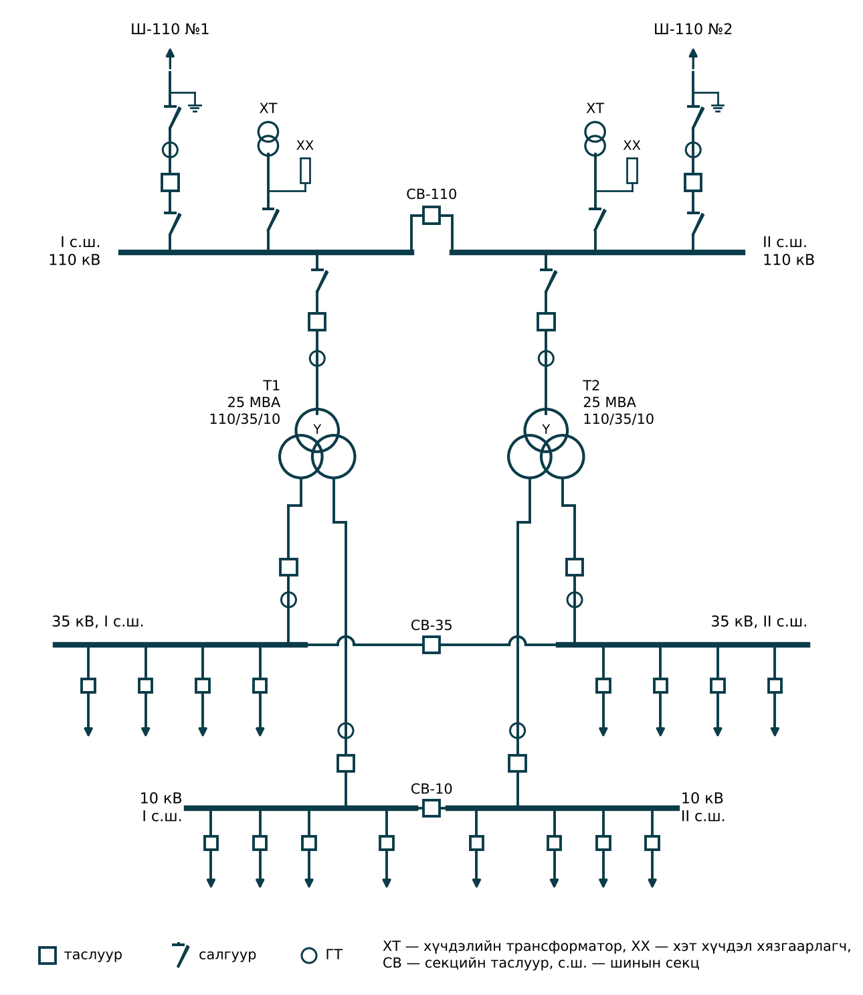
Зураг 1.3. 110/35/10 кВ-ын хоёр трансформатортой дэд станцын нэг шугамын схем
Секцийн таслуурыг хэвийн горимд нээлттэй байлгах гол шалтгаан нь богино холболтын гүйдлийг хязгаарлах явдал юм. IEC 60909-0-ийн хялбарчилсан аргаар системийн (тэжээлийн) эсэргүүцэл, трансформаторын эсэргүүцэл ба гурван фазын анхны богино холболтын гүйдлийг
$$Z_{Q}=\frac{c U_{n}^{2}}{S″_{kQ}} \left(1.8\right)$$
$$Z_{T}=\frac{u_{k}}{100}⋅\frac{U_{n}^{2}}{S_{нэр.T}} \left(1.9\right)$$
$$I″_{k}=\frac{c U_{n}}{\sqrt{3} \left(Z_{Q}+Z_{T}\right)} \left(1.10\right)$$
гэж тооцно. Энд $S″_{kQ}$ — тэжээлийн цэг дээрх богино холболтын чадал, МВА; $U_{n}$ — гэмтлийн цэгийн нэрлэсэн хүчдэл, кВ (бүх эсэргүүцлийг энэ хүчдэлд шилжүүлнэ); $c=1.1$ — хамгийн их гүйдлийн хүчдэлийн коэффициент; $u_{k}$ — трансформаторын богино холболтын хүчдэл, %. Олдсон $I″_{k}$-аар таслуурын нэрлэсэн таслах гүйдэл, шина, кабелийн динамик ба дулааны тэсвэрийг шалгана.
Жишээ 1.4. Зураг 1.3-ын дэд станцын 10 кВ-ын шинэд гурван фазын богино холболтын гүйдлийг хоёр тохиолдолд тооцъё: (а) Улаанбаатарын ойролцоо, 110 кВ-ын шинэ дээрх $S″_{kQ}=3000$ МВА; (б) алслагдсан аймгийн төв, $S″_{kQ}=400$ МВА. Трансформатор 25 МВА, өндөр–нам ороомгийн хооронд $u_{k}=10.5$ %.
Бодолт. 110 кВ-ын шинэд: $I″_{k}=S″_{kQ}/\left(\sqrt{3}U_{n}\right)$: (а) $3000/\left(\sqrt{3}⋅110\right)=15.7$ кА; (б) $400/\left(\sqrt{3}⋅110\right)=2.10$ кА.
10 кВ-д шилжүүлсэн эсэргүүцэл: (1.8)-аар (а) $Z_{Q}=1.1⋅{10}^{2}/3000=0.0367$ Ом, (б) $Z_{Q}=1.1⋅{10}^{2}/400=0.275$ Ом; (1.9)-өөр $Z_{T}=0.105⋅{10}^{2}/25=0.42$ Ом.
Секц тусдаа ажиллах үед (1.10)-аар: (а) $I″_{k}=\frac{1.1⋅10}{\sqrt{3}\left(0.0367+0.42\right)}=13.9$ кА; (б) $\frac{1.1⋅10}{\sqrt{3}\left(0.275+0.42\right)}=9.14$ кА.
Секцийн таслуур залгаатай (трансформатор зэрэгцээ, $Z_{T}/2=0.21$ Ом): (а) $25.7$ кА; (б) $13.1$ кА.
Дүгнэлт: (а) тохиолдолд зэрэгцээ ажиллагаанд 10 кВ-ын тоноглол 31.5 кА-ийн таслах чадвартай байх шаардлагатай болох тул секцийг тусад нь ажиллуулж, 20 кА-ийн тоноглол хэрэглэнэ. (б) тохиолдолд систем «сул»: 110 кВ-д ердөө 2.1 кА тул хамгаалалтын мэдрэмж, хөдөлгүүр асаах үеийн хүчдэлийн уналт, хувиргуурт эх үүсвэрийн холболтыг тусгайлан шалгах шаардлагатай.

3. AIS, GIS ба холимог (MTS) дэд станц

3.1. Агаарын тусгаарлагатай дэд станц (AIS)
Уламжлалт дэд станцад тоноглол ил задгай талбайд байрлах ба фаз хоорондын болон фаз–газрын тусгаарлагыг атмосферийн агаар гүйцэтгэнэ. Агаарын цахилгаан бат бэх хэвийн нөхцөлд ойролцоогоор 3 кВ/мм тул 110 кВ-д фаз хоорондын зай 1–1.5 м, 220 кВ-д 2–3 м, бэйн өргөн 8–15 м болдог. AIS-ийн давуу тал нь: хөрөнгө оруулалт бага, тоноглол харагдахуйц, засвар хялбар, өргөтгөх боломжтой, эд ангиуд олон үйлдвэрлэгчийнхтэй нийцдэг. Сул тал нь: талбай их, гадаад орчин (бохирдол, мөс, салхи, аянга, шувуу, амьтан)-д мэдрэмтгий, гадаад тусгаарлагыг тогтмол цэвэрлэх шаардлагатай, харааны бохирдол үүсгэдэг.
110 кВ-ын хоёр шинатай AIS-ийн шугамын бэйн бүтцийг Зураг 1.4-д үзүүлэв. Шина (2) нь портал (1)-д дүүжин тусгаарлагчаар бэхлэгдэх ба бэйн тоноглол шинээс шугам руу дараах дарааллаар байрлана: шинын салгуур (3) — таслуур (4) — гүйдлийн трансформатор (5) — газардуулагчтай шугамын салгуур (6, 7) — хүчдэлийн трансформатор (8) — хэт хүчдэл хязгаарлагч (9) — шугамын портал (10). Аппаратын тулгуур тусгаарлагчийн доод хэсэг газраас 2.25 м-ээс доошгүй өндөрт байх (IEC 61936-1) нь хүн явах бүсийн аюулгүй байдлын үндсэн шаардлага юм.
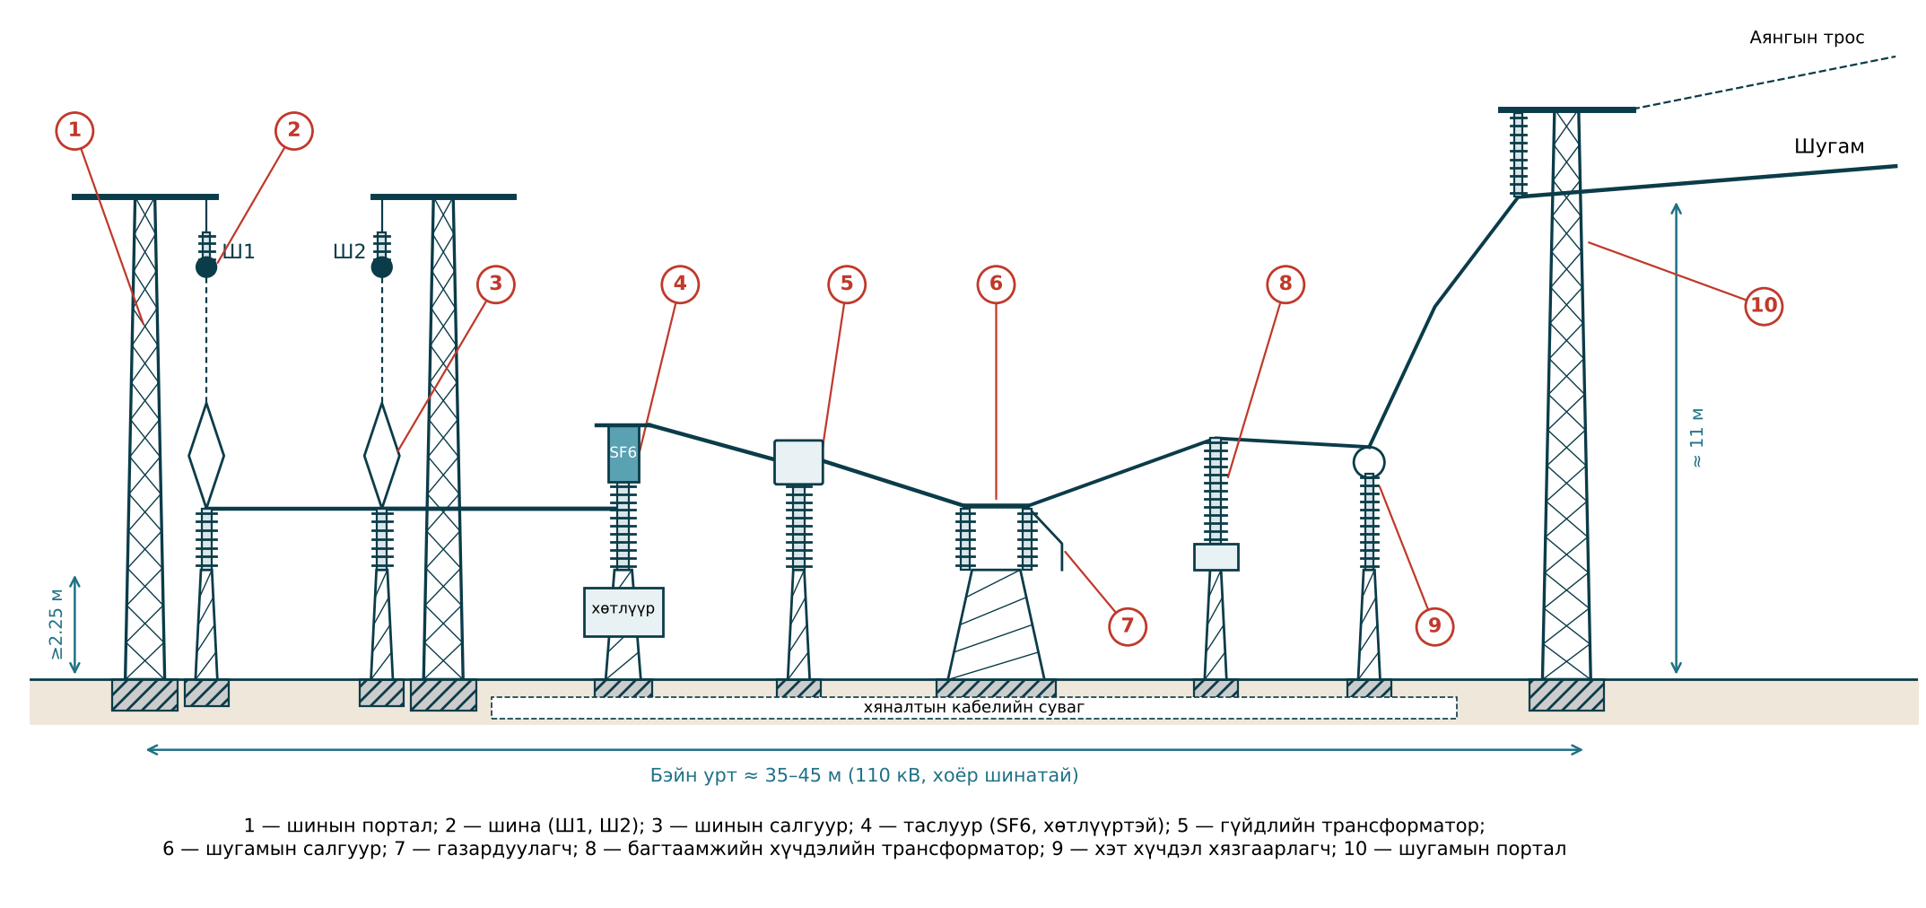
Зураг 1.4. 110 кВ-ын AIS-ийн шугамын бэйн хажуугийн харагдац (бүдүүвч)
Гүйдэл дамжуулах хэсэг ба газардсан бүтэц хоорондын агаарын хамгийн бага зайг аянгын импульсийн тэсвэрлэх хүчдэлээр IEC 61936-1-д тогтоосон (Хүснэгт 1.3). Далайн түвшнээс 1000 м-ээс дээш өндөрт эдгээр зайг (1.13)-ийн $K_{a}$-аар нэмэгдүүлнэ.
Хүснэгт 1.3. Агаарын хамгийн бага зай N (IEC 61936-1, 1000 м хүртэл) ба Улаанбаатарын нөхцөлд залруулсан утга
Нэрлэсэн хүчдэл, кВ | $U_{m}$, кВ | Аянгын импульсийн тэсвэрлэх хүчдэл, кВ | N, мм | Улаанбаатарт ($K_{a}=1.044$), мм
6 | 7.2 | 60 | 90 | 94
10 | 12 | 75 | 120 | 125
35 | 36 | 170 | 320 | 334
110 | 123 | 450 / 550 | 900 / 1100 | 939 / 1148
220 | 245 | 950 / 1050 | 1900 / 2100 | 1983 / 2192
Хүснэгт 1.3-ын зай нь онолын доод хязгаар бөгөөд бодит зураг төсөлд утасны савлалт, мөс, угсралтын алдааг тооцож 110 кВ-д фаз–газрын зайг 1.1–1.3 м, фаз хоорондын зайг 1.5–2.0 м хэмжээгээр авдаг.
AIS-ийн гадаад тусгаарлагын хоёр дахь чухал хэмжигдэхүүн нь гадаргуугийн гүйдлийн замын урт (creepage distance) юм. Тусгаарлагчийн гадаргуу дээр тоос, давс тогтож, чийгшихэд гүйдэл гадаргуугаар гүйж, хаалтад хүргэдэг. IEC TS 60815-1-ээр хамгийн бага урт:
$$L_{min}=USCD⋅\frac{U_{m}}{\sqrt{3}}⋅k_{D} \left(1.11\right)$$
энд $USCD$ — бохирдлын ангиллаас хамаарах хувийн урт (a — 22.0, b — 27.8, c — 34.7, d — 43.3, e — 53.7 мм/кВ); $k_{D}$ — тусгаарлагчийн диаметрийн залруулга (300 мм-ээс бага диаметрт 1). Монголд хаврын шороон шуурга, уурхайн тоос, давсархаг хөрсний ширхэг тусгаарлагчид тогтоод, цан, манан, хөнгөн бороогоор чийгших нь хамгийн аюултай хослол юм. Жишээ нь, 110 кВ-ын ($U_{m}=123$ кВ) тусгаарлагчид «c» ангилалд $L_{min}=34.7⋅123/\sqrt{3}=2464$ мм, «d» ангилалд 3075 мм шаардлагатай. Уурхай, цахилгаан станцын ойролцоох дэд станцад «d» ангиллаар сонгох эсвэл силикон резинэн (полимер) тусгаарлагч, RTV бүрээс хэрэглэх нь цэвэрлэгээний давтамжийг эрс бууруулна.

3.2. Хийн тусгаарлагатай дэд станц (GIS)
GIS-д бүх гүйдэл дамжуулах хэсэг газардсан металл бүрхүүл дотор байрлах ба тусгаарлагыг даралттай SF6 хий (ихэвчлэн 0.4–0.7 МПа) гүйцэтгэнэ. SF6-ийн цахилгаан бат бэх агаараас 2.5–3 дахин их, даралт өсөхөд улам нэмэгддэг тул тоноглолын хэмжээ огцом багасна. GIS-ийн давуу тал: эзлэх талбай AIS-ийн 10–25 % (Зураг 1.6), гадаад орчны нөлөөгүй, засвар үйлчилгээний хэмжээ бага, найдвартай ажиллагаа өндөр, хотын төвд, барилга дотор, газар доор байрлуулах боломжтой, аюулгүй (гүйдэл дамжуулах хэсэгт хүрэх боломжгүй). Сул тал: хөрөнгө оруулалт өндөр, гэмтэл гарвал засварын хугацаа урт, SF6-ийн хүлэмжийн нөлөө, тусгай мэргэжилтэн, тоног төхөөрөмж шаардлагатай. GIS-ийн бүтцийг Лекц 2-т дэлгэрэнгүй судална.
GIS-ийн нэг бэйн хөндлөн огтлол ба AIS-тэй харьцуулсан эзлэх талбайг Зураг 1.5-д үзүүлэв. Гурван фазын шина нэг бүрхүүлд (3 фаз — нэг хоолой) байрлах ба шинын салгуур, нум унтраах камертай босоо таслуур, гүйдлийн трансформатор, газардуулагчтай шугамын салгуур, кабелийн төгсгөл бүгд тусдаа хийн тасалгаа-нд хуваагдсан. Тасалгаа хоорондын хаалт (конус хэлбэрийн тусгаарлагч) нь нэг тасалгаанд гэмтэл, засвар гарахад хийг зөвхөн тэр тасалгаанаас соруулах, гэмтлийн нөлөөг хязгаарлах боломж олгоно. 110 кВ-ын GIS-ийн бэйн өргөн 1–1.2 м орчим тул 10 бэйтэй байгууламж 15×10 м-ийн өрөөнд багтаж, AIS-ийн ижил хуваарилах байгууламжийн талбайн 3–5 %-ийг эзэлнэ (Зураг 1.5, б). Трансформатор, зам, туслах барилгыг оруулсан дэд станцын нийт талбайгаар харьцуулбал энэ харьцаа 12–25 % болно (Зураг 1.6).
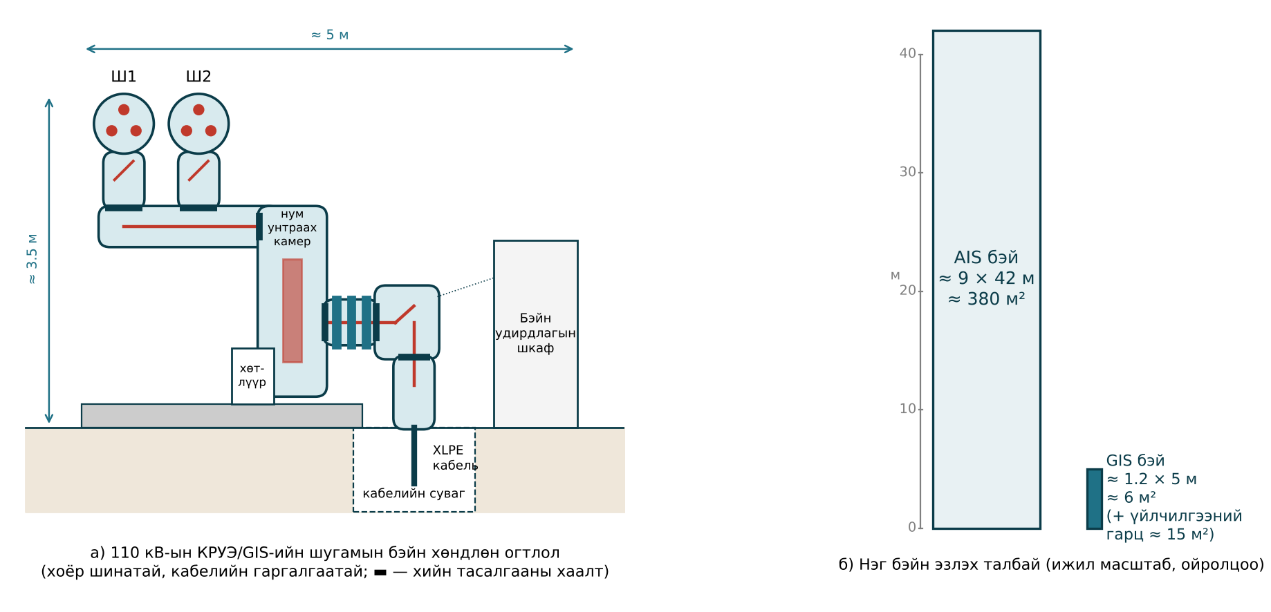
Зураг 1.5. КРУЭ/GIS-ийн бэйн огтлол ба AIS-тэй харьцуулсан бэйн талбай (бүдүүвч)

3.3. Холимог технологи (MTS, HIS)
Холимог технологийн шийдэлд (Mixed Technology Switchgear) таслуур, салгуур, газардуулагч, гүйдлийн трансформатор зэрэг аппаратыг нэг хийн тусгаарлагатай модульд нэгтгэж, шинын систем, шугамын оролтыг агаарын тусгаарлагатай хийдэг. Ингэснээр GIS-ийн авсаархан, найдвартай байдал ба AIS-ийн хямд, уян хатан байдлыг хослуулна. Модулийг үйлдвэрт угсарч туршсан тул барилга угсралтын хугацаа богиносно. MTS нь одоо байгаа AIS дэд станцыг шинэчлэх (retrofit), талбай хязгаарлагдмал үед өргөтгөхөд онцгой тохиромжтой.
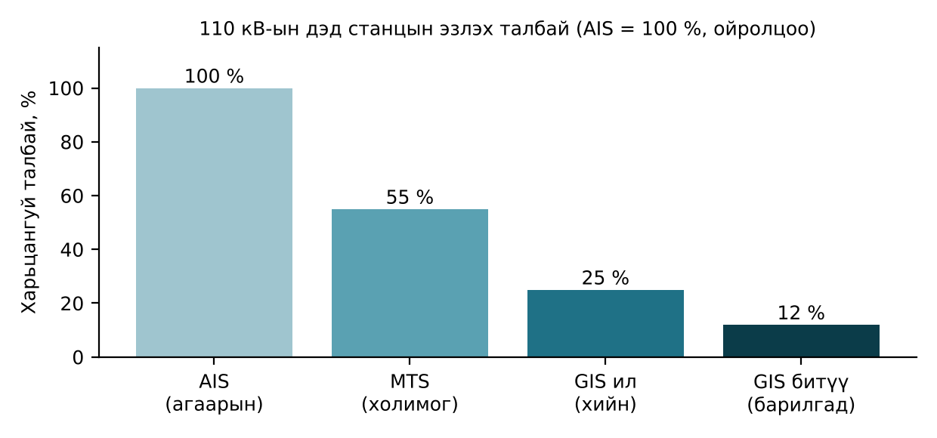
Зураг 1.6. 110 кВ-ын дэд станцын харьцангуй талбай (ойролцоо утга)
Хүснэгт 1.4. AIS, MTS, GIS-ийн чанарын харьцуулалт
Үзүүлэлт | AIS | MTS | GIS
Эзлэх талбай | Их | Дунд | Бага
Хөрөнгө оруулалт | Бага | Дунд | Өндөр
Гадаад орчны нөлөө | Их | Дунд | Маш бага
Засвар үйлчилгээ | Их, тогтмол | Дунд | Бага
Гэмтлийн дараах сэргээлт | Хурдан | Дунд | Удаан
Өргөтгөх боломж | Сайн | Сайн | Үйлдвэрлэгчээс хамаарна
Хүйтэн уур амьсгал | Тохиромжтой | Халаалт шаардлагатай | Битүү байранд тохиромжтой
Харааны нөлөө | Их | Дунд | Бага

4. Орчин үеийн хөгжлийн чиг хандлага

4.1. Авсаархан байдал ба хотын дэд станц
Хот суурин газрын хэрэглээ нэмэгдэхийн хэрээр өндөр хүчдэлийг хэрэглээний төвд ойртуулах шаардлага тулгардаг. Хотын төвд газрын үнэ өндөр, байршлын зөвшөөрөл авахад хүндрэлтэй, хүн амын эсэргүүцэл их байдаг тул дэд станцыг GIS-ээр, барилга дотор, зарим тохиолдолд газар доор барьж, барилгын архитектурыг орчинд нийцүүлдэг. 110/10 кВ-ын хотын дэд станцыг хоёр давхар барилгад, 220 кВ-ын GIS-ийг 40×20 м орчим талбайд байрлуулах боломжтой. Авсаархан байдлын өөр нэг чиглэл нь тоноглолын функцийг нэгтгэх явдал юм: салгагч-таслуур (Disconnecting Circuit Breaker, DCB) нь таслуур, салгуурыг нэг аппаратад нэгтгэж, салгуурыг тусад нь суурилуулах шаардлагагүй болгодог (Лекц 3).

4.2. Экологийн шаардлага
Орчин үеийн дэд станцад экологийн дараах шаардлага тавигддаг:
- Хүлэмжийн хий. SF6 нь хамгийн хүчтэй хүлэмжийн хийн нэг: дэлхийн дулаарлын потенциал (GWP) нь CO₂-оос ойролцоогоор 23 500 дахин их (IPCC AR5), агаар мандалд 3000 гаруй жил задралгүй хадгалагдана. Европын холбооны 2024/573 журмаар шинээр суурилуулах хуваарилах байгууламжид SF6 хэрэглэхийг хүчдэлийн түвшингээр үе шаттайгаар хязгаарлаж байна. Иймээс SF6-гүй технологи — вакуум таслуур, цэвэр агаар (clean air), фторкетон ба фторнитрилийн холимог (g³) зэрэг хийн тусгаарлага хурдан хөгжиж байна (Лекц 2, 3).
- Дуу чимээ. Трансформаторын соронзон хэлхээний магнитострикц, хөргөлтийн сэнс дуу чимээ үүсгэнэ. Хотын дэд станцад шөнийн цагт 35–45 дБ(А)-аас хэтрэхгүй байх шаардлагатай тул бага дуу чимээтэй трансформатор, дуу тусгаарлах хана хэрэглэнэ.
- Тосны асгаралт, галын аюул. Трансформаторын доор тос цуглуулах сав, байранд эстер тос (Лекц 4), хуурай трансформатор хэрэглэх нь хөрс, усны бохирдол, галын аюулыг бууруулна.
- Цахилгаан соронзон орон. Хүн байнга байх газарт цахилгаан, соронзон орны хүч зөвшөөрөгдөх хэмжээнээс хэтрэхгүй байх шаардлагатай (Лекц 11).
Хүлэмжийн нөлөөг CO₂-ийн эквивалентаар үнэлнэ:
$$m_{CO_{2}}=m_{SF_{6}}⋅k_{алд}⋅GWP \left(1.12\right)$$
энд $m_{SF_{6}}$ — тоноглол доторх SF6-ийн масс, кг; $k_{алд}$ — жилийн алдагдлын хувь (орчин үеийн GIS-д 0.1–0.5 %); $GWP≈23 500$.
Жишээ 1.5. 220 кВ-ын GIS-д нийт 2000 кг SF6 байгаа, жилийн алдагдал 0.5 % бол жилийн хүлэмжийн нөлөөг тооцъё.
Бодолт. (1.12)-өөр $m_{CO_{2}}=2000⋅0.005⋅23 500=235 000$ кг ≈ 235 т CO₂-экв/жил. Энэ нь жилд 100 орчим суудлын автомашины ялгаруулалттай тэнцэнэ. Алдагдлыг 0.1 % хүртэл бууруулбал нөлөө 5 дахин багасна.

4.3. Дижиталчлал
Сүүлийн 20 жилд дэд станцын хамгаалалт, удирдлага, хэмжилтийн систем (Protection, Automation and Control — PAC) электромеханик релеэс микропроцессорт ухаалаг электрон төхөөрөмж (Intelligent Electronic Device — IED) рүү бүрэн шилжлээ. Дараагийн шат нь дижитал дэд станц юм: IEC 61850 стандартаар станцын түвшин, бэйн түвшин, процессын түвшинг Ethernet сүлжээгээр холбож, хэмжүүрийн трансформатор, таслуурын дохиог процессын түвшинд дижитал хэлбэрт шилжүүлнэ. Үүний үр дүнд:
- хяналтын кабелийн хэмжээ 50–80 %-иар багасч, гүйдлийн трансформаторын хоёрдогч хэлхээ задрах аюул арилна;
- тоноглол өөрөө өөрийгөө оношлох, алсаас хянах, хүнгүй ажиллуулах боломж бүрдэнэ;
- инженерчлэл стандартчилагдаж (SCL файл), туршилт, ашиглалтад оруулах хугацаа богиносно;
- кибер аюулгүй байдлын шинэ шаардлага гарч ирнэ.
Дижитал дэд станцын архитектур, протоколыг Лекц 5, 6-д, кибер аюулгүй байдлыг Лекц 12-т судална.

4.4. Сэргээгдэх эх үүсвэр ба хоёр чиглэлтэй урсгал
Нар, салхины цахилгаан станц, батарей хуримтлуур (BESS) нь хувиргуураар дамжин сүлжээнд холбогддог. Ийм эх үүсвэрийн эзлэх хувь өсөхөд системийн инерци буурч, богино холболтын гүйдэл багасч, гармоник нэмэгдэж, чадлын урсгал хоёр чиглэлтэй болдог. Дэд станцад дараах шинэ шаардлага гарна: хамгаалалтын тохируулгыг дасан зохицох (adaptive) болгох, реактив чадлыг динамикаар тохируулах (STATCOM, Лекц 8), гармоникийн шүүлтүүр суурилуулах, хүчдэл, давтамжийн хэлбэлзлийг синхрофазор хэмжилтээр хянах. Сэргээгдэх эх үүсвэрийн холболтын дэд станцыг Лекц 9-д судална.

4.5. Найдвартай ажиллагаа ба тэсвэржилт
Дэд станцын тэсвэржилт (resilience) гэдэг нь онцгой үзэгдэл (хүчтэй шуурга, газар хөдлөлт, үер, хэт хүйтэн, кибер халдлага)-ийг тэсвэрлэх, хурдан сэргэх чадвар юм. Монголын нөхцөлд хүйтэн уур амьсгал, өндөрлөг газар, шороон шуурга, газар хөдлөлтийн бүс онцгой анхаарал шаарддаг.
Өндрийн нөлөө. Далайн түвшнээс дээш өндөрт агаарын нягт буурч, гадаад тусгаарлагын цахилгаан бат бэх багасна. IEC 60071-2-оор шаардлагатай тэсвэрлэх хүчдэлийг өндрийн залруулгын коэффициентоор өсгөнө:
$$K_{a}=e^{ m\frac{H−1000}{8150}} \left(1.13\right)$$
энд $H$ — далайн түвшнээс дээших өндөр, м; $m$ — хүчдэлийн хэлбэрээс хамаарах илтгэгч (аянгын импульс ба богино хугацааны хүчдэлд $m=1$, коммутацын импульст $m≤1$). Шаардлагатай тэсвэрлэх хүчдэл:
$$U_{rw}=U_{cw} K_{s} K_{a} \left(1.14\right)$$
энд $U_{cw}$ — зохицуулах тэсвэрлэх хүчдэл, $K_{s}$ — аюулгүйн коэффициент (гадаад тусгаарлагад 1.05).
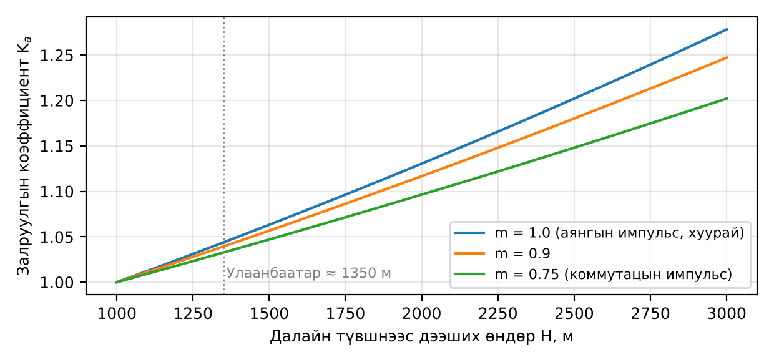
Зураг 1.7. Өндрийн залруулгын коэффициент (IEC 60071-2)
Жишээ 1.6. Аянгын импульсийн зохицуулах тэсвэрлэх хүчдэл $U_{cw}=550$ кВ байх 110 кВ-ын тоноглолыг Улаанбаатарт ($H=1350$ м) ба 2100 м өндөрт суурилуулахад шаардлагатай стандарт тэсвэрлэх хүчдэлийг тооцъё.
Бодолт. $H=1350$ м: $K_{a}=e^{350/8150}=e^{0.0429}=1.044$, $U_{rw}=550⋅1.05⋅1.044=603$ кВ. $H=2100$ м: $K_{a}=e^{1100/8150}=e^{0.135}=1.145$, $U_{rw}=550⋅1.05⋅1.145=661$ кВ. Иймээс 2100 м өндөрт стандарт 650 кВ-ын тусгаарлага хүрэлцэхгүй, нэг шат өндөр тусгаарлага эсвэл урт тусгаарлагч сонгох шаардлагатай.
Хүйтэн уур амьсгал. −40 °C-д SF6 хий шингэрэх эрсдэлтэй тул GIS-ийг халаалттай байранд байрлуулах эсвэл SF6/CF₄, SF6/N₂ холимог хэрэглэнэ. Тосны зуурамтгай чанар нэмэгдэж, таслуурын хөтлүүрийн тосолгоо хөлдөх, резинэн жийргэвч хатуурах аюултай тул тоноглолыг −45 °C-д ажиллах («−50 °C хувилбар») нөхцөлөөр захиална. Дэд станцын шийдэлд хүйтэн уур амьсгалын туршлагатай орнуудын (Канад, Норвеги, ОХУ, Казахстан) стандарт, туршлагыг ашиглах нь зүйтэй.
Монголын орчны нөхцөлийг тоноглолын техникийн даалгаварт тусгах үзүүлэлтийг Хүснэгт 1.5-д нэгтгэв.
Хүснэгт 1.5. Монголын нөхцөлд тоноглолын техникийн даалгаварт тусгах орчны үзүүлэлт
Үзүүлэлт | Монголын нөхцөл (ойролцоо) | Тусгах шаардлага, стандарт
Орчны хамгийн бага температур | −40…−45 °C, зарим бүсэд −50 °C | IEC 62271-1-ийн «−40» эсвэл «−50» ангилал; SF6 шингэрэлт, хөтлүүрийн тосолгоо
Орчны хамгийн их температур | +35…+40 °C | Трансформаторын ачааллын чадавхыг бууруулах (IEC 60076-7)
Өдрийн температурын хэлбэлзэл | 20–30 °C | Жийргэвч, холбоосын бат бэх; SF6-ийн нягтын (даралт биш) хяналт
Далайн түвшнээс дээших өндөр | 1000–2500 м | (1.13)–(1.14); хөргөлтийн чадавх буурах
Бохирдол | Шороон шуурга, уурхайн тоос, давсархаг хөрс | IEC TS 60815-ийн «c»–«d» ангилал, (1.11); полимер тусгаарлагч
Мөстөлт, цан | 10 мм хүртэл | IEC 62271-1-ийн мөсний ангилал; салгуурын мөс хагалах чадвар
Салхи | 30–35 м/с хүртэл | Портал, шина, тусгаарлагчийн механик тооцоо
Газар хөдлөлт | Бүсээс хамаарч 7–9 балл | IEC 62271-207 (GIS), IEC 62271-300 (таслуур); уян холбоос

4.6. Амьдралын мөчлөгийн зардал
Дэд станцын технологийг сонгохдоо зөвхөн анхны хөрөнгө оруулалтаар биш, ашиглалтын бүх хугацааны (30–50 жил) нийт зардлаар харьцуулна. Амьдралын мөчлөгийн зардлын (Life Cycle Cost — LCC) өнөөгийн үнэ цэнэ:
$$LCC=C_{inv}+\sum_{t=1}^{T}{\frac{C_{ex,t}+C_{тасл,t}}{{\left(1+i\right)}^{t}}}−\frac{C_{үлд}}{{\left(1+i\right)}^{T}} \left(1.15\right)$$
энд $C_{inv}$ — хөрөнгө оруулалт (тоноглол, барилга угсралт, газар); $C_{ex,t}$ — $t$-р жилийн ашиглалт, засварын зардал; $C_{тасл,t}$ — тасралтын хохирол; $C_{үлд}$ — үлдэгдэл өртөг; $i$ — хорогдуулалтын хүү; $T$ — тооцооны хугацаа. Жилийн зардал тогтмол $C$ бол нийлбэрийг аннуитетийн коэффициентоор илэрхийлнэ:
$$\sum_{t=1}^{T}{\frac{C}{{\left(1+i\right)}^{t}}}=C \frac{1−{\left(1+i\right)}^{−T}}{i}=C a_{T} \left(1.16\right)$$
Жишээ 1.7. 110 кВ-ын дэд станцыг AIS ба GIS хувилбараар харьцуулъя. AIS: тоноглол, угсралт 10.0 сая $, газар 2.4 сая $, жилийн ашиглалтын зардал 0.42 сая $. GIS: 14.5 сая $, газар 0.6 сая $, жилийн зардал 0.18 сая $. $i=8$ %, $T=40$ жил, үлдэгдэл өртөг, тасралтын хохирлыг тооцохгүй.
Бодолт. $a_{40}=\left(1−{1.08}^{−40}\right)/0.08=\left(1−0.0460\right)/0.08=11.92$. $LCC_{AIS}=12.4+0.42⋅11.92=17.41$ сая $; $LCC_{GIS}=15.1+0.18⋅11.92=17.25$ сая $. Хоёр хувилбарын хуримтлагдсан зардал тэнцэх хугацаа: $12.4+0.42a_{t}=15.1+0.18a_{t}$ ⇒ $a_{t}=11.25$ ⇒ ${1.08}^{−t}=0.10$ ⇒ $t≈30$ жил (Зураг 1.8). Газрын үнэ өндөр, ашиглалтын хугацаа урт байх тусам GIS илүү ашигтай болно. Тасралтын хохирлыг тооцвол GIS-ийн давуу тал улам нэмэгдэнэ.
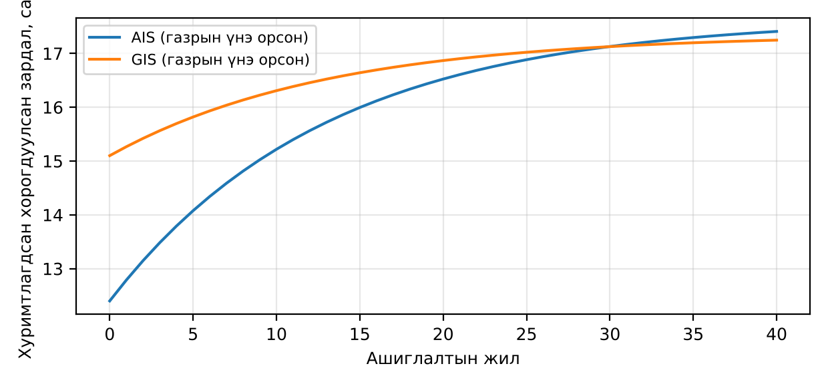
Зураг 1.8. AIS ба GIS хувилбарын хуримтлагдсан хорогдуулсан зардал (Жишээ 1.7)

4.7. Хүнгүй ажиллагаа ба алсын удирдлага
Хөгжингүй орнуудад 110 кВ ба түүнээс доош хүчдэлийн дэд станцын дийлэнх нь байнгын жижүүргүй, бүсийн удирдлагын төвөөс алсаас удирдагддаг. Хүнгүй ажиллагааг хэрэгжүүлэхэд дараах нөхцөл бүрдсэн байх шаардлагатай:
- Таслуур, салгуур, газардуулагч, трансформаторын шилжүүлэгч бүгд цахилгаан хөтлүүртэй, алсаас удирдагдах;
- Хамгаалалт, автоматик (автомат дахин залгалт, нөөц тэжээлийг автоматаар залгах) бүрэн автомат ажиллаж, үйл явдал, осциллограммыг алсаас унших;
- Тоноглолын онлайн хяналт (тосонд уусмал хий, SF6-ийн нягт, температур, хэсэгчилсэн цэнэг) ба өөрийгөө оношлох систем (Лекц 10);
- Харилцаа холбооны хоёр бие даасан суваг (оптик шилэн кабель, радио/хиймэл дагуул);
- Видео хяналт, галын дохиолол, хашааны хамгаалалт, хандалтын хяналт;
- Кибер аюулгүй байдлын системтэй байх (Лекц 12).
Хүнгүй ажиллагааны эдийн засгийн үр ашиг нь жижүүрийн цалин, байрны зардлыг хэмнэх төдийгүй хүний алдаанаас үүдэх гэмтлийг бууруулахад оршино. Гэвч гэмтлийн үед засварын бригад очих хугацаа ($r_{i}$-д нэмэгдэх) уртасдаг тул алслагдсан, зам муутай бүсэд хүнгүй ажиллагааг нэвтрүүлэхдээ нөөц тоноглол, хурдан сэргээх төлөвлөгөөг хамт боловсруулна. Монголын нөхцөлд хот суурин газрын 35–110 кВ-ын дэд станцаас эхлэн хүнгүй ажиллагаанд шилжүүлэх нь бодитой.
Дэд станцын автоматжуулалтын түвшинг ихэвчлэн дөрвөн шатаар ангилдаг: (0) гар ажиллагаатай, электромеханик хамгаалалттай; (1) микропроцессорт хамгаалалттай, орон нутгийн удирдлагатай; (2) SCADA-аар алсаас хянаж удирдах; (3) IEC 61850-д суурилсан бүрэн дижитал, онлайн хяналттай, хүнгүй. Монголын ихэнх дэд станц одоогоор 1–2-р шатанд байна.

5. Стандарт ба олон улсын туршлага
Орчин үеийн дэд станцын зураг төсөл, тоноглолыг олон улсын стандартын дагуу гүйцэтгэдэг. Гол стандартуудыг Хүснэгт 1.6-д үзүүлэв.
Хүснэгт 1.6. Дэд станцын гол стандартууд
Стандарт | Агуулга
IEC 61936-1 | 1 кВ-оос дээш хүчдэлийн цахилгаан байгууламж — ерөнхий шаардлага
IEC 62271 цуврал | Өндөр хүчдэлийн коммутацын аппарат, хуваарилах байгууламж (‑100 таслуур, ‑102 салгуур, ‑203 GIS, ‑205 авсаархан байгууламж)
IEC 60076 цуврал | Хүчний трансформатор
IEC 61869 цуврал | Хэмжүүрийн трансформатор, бага чадлын хэмжүүр
IEC 60071-1, -2 | Тусгаарлагын зохицуулалт
IEC 61850 цуврал | Эрчим хүчний байгууламжийн автоматжуулалтын харилцаа холбоо
IEC 62351, IEC 62443 | Кибер аюулгүй байдал
IEEE Std 80 | Хувьсах гүйдлийн дэд станцын газардуулгын аюулгүй байдал
Олон улсын туршлагаас харахад хөгжингүй орнуудад шинэ дэд станцын дийлэнх нь өндөр хүчдэлд GIS эсвэл MTS, дунд хүчдэлд SF6-гүй битүү байгууламжтай, хамгаалалт, удирдлагын систем нь IEC 61850-д суурилсан, хүнгүй ажиллагаатай болж байна. Хятад улсад 2009 оноос «ухаалаг дэд станц»-ын хөтөлбөрөөр мянга гаруй дижитал дэд станц барьсан; Европын сүлжээний операторууд SF6-гүй 145 кВ-ын GIS, процессын шинатай дэд станцыг туршилтын журмаар ашиглаж эхэлсэн.
Монголд сүүлийн жилүүдэд 220 ба 110 кВ-ын шинэ дэд станцуудад микропроцессорт хамгаалалт, SCADA өргөн нэвтэрч, хотын зарим дэд станцад GIS, битүү хуваарилах байгууламж ашиглагдаж байна. Цаашид дижитал дэд станц, онлайн хяналт, SF6-гүй технологийг үе шаттайгаар нэвтрүүлэхэд мэргэжилтэн бэлтгэх, стандарт, норматив баримт бичгийг шинэчлэх, хүйтэн уур амьсгалд туршсан тоноглол сонгох асуудал тулгамдаж байна.

6. Орчин үеийн дэд станцын ерөнхий бүтэц
Орчин үеийн дэд станц нь дараах дэд системээс бүрдэнэ:
- Анхдагч тоноглол — хүчний трансформатор, таслуур, салгуур, газардуулагч, хэмжүүрийн трансформатор, хэт хүчдэл хязгаарлагч, шина, кабель, компенсацын төхөөрөмж (Лекц 2–5, 7, 8);
- Хоёрдогч систем — хамгаалалт, удирдлага, хэмжилт, бүртгэл, харилцаа холбоо (Лекц 6);
- Туслах систем — өөрийн хэрэгцээний тэжээл, шууд гүйдлийн тэжээл, аккумуляторын батарей, гэрэлтүүлэг, халаалт, агааржуулалт (Лекц 8);
- Барилга байгууламж — суурь, тулгуур, барилга, хашаа, зам, тос цуглуулах сав, ус зайлуулах систем (Лекц 12);
- Газардуулга ба аянгаас хамгаалалт (Лекц 11);
- Хяналт, оношлогоо — тоноглолын онлайн хяналт, хамгаалалтын камер, галын дохиолол (Лекц 10);
- Кибер ба физик аюулгүй байдал (Лекц 12).
Эдгээр дэд системийн хоорондын уялдааг зураг төслийн шатанд нарийн тооцох нь дэд станцын найдвартай, хэмнэлттэй ажиллагааны үндэс болно. Орчин үед зураг төслийг 3D загвар, BIM технологиор гүйцэтгэж, тоноглолын байрлал, зай, кабелийн зам, газардуулгыг нэг загварт уялдуулдаг (Лекц 12).

6.1. Дэд станцын байршлыг сонгох
Дэд станцын байршлыг ачааллын төвд аль болох ойр сонгох нь түгээх сүлжээний урт, алдагдал, хүчдэлийн уналтыг багасгана. Ачааллын төвийн координатыг хэрэглэгчдийн чадлаар жигнэсэн дундажаар тодорхойлно:
x0=i​Si xii​Si, y0=i​Si yii​Si 1.17
энд $S_{i}$ — $i$-р хэрэглэгчийн (дэд станцын) чадал, $x_{i}$, $y_{i}$ — түүний координат. Гэвч бодит байршлыг зөвхөн ачааллын төвөөр бус дараах хүчин зүйлсийг харгалзан сонгоно: тэжээлийн шугам оруулах, гаргах коридор; газрын өмчлөл, үнэ; үерт автах, хөрсний гулсалт, газар хөдлөлтийн эрсдэл; хөрсний цахилгаан эсэргүүцэл (газардуулгын зардал, Лекц 11); тоноглол тээвэрлэх зам (110 кВ-ын трансформатор 40–80 т жинтэй); орон сууцнаас дуу чимээ, цахилгаан соронзон оронд нийцэх зай; ирээдүйн өргөтгөлийн нөөц талбай. Хотын нөхцөлд газрын хомсдол, байршлын зөвшөөрөл нь технологийн сонголтыг (GIS, битүү дэд станц) тодорхойлох гол хүчин зүйл болдог.
Жишээ 1.8. Хотын шинэ хорооллын дөрвөн ачааллын төвийн чадал ба координат: $S_{1}=8$ МВА (0.5; 2.0 км), $S_{2}=12$ МВА (2.5; 3.0), $S_{3}=6$ МВА (3.0; 0.5), $S_{4}=10$ МВА (1.0; 0.8). 110/10 кВ-ын дэд станцын оновчтой байршлыг тодорхойлж, газар чөлөөлөгдсөн (2.0; 1.0) цэгтэй харьцуулъя.
Бодолт. (1.17)-оор $∑S_{i}=36$ МВА,
$x_{0}=\left(8⋅0.5+12⋅2.5+6⋅3.0+10⋅1.0\right)/36=62/36=1.72$ км,
$y_{0}=\left(8⋅2.0+12⋅3.0+6⋅0.5+10⋅0.8\right)/36=63/36=1.75$ км.
Түгээх сүлжээний «чадлын момент» $M=∑S_{i}d_{i}$: ачааллын төвд $M=50.3$ МВА·км, (2.0; 1.0) цэгт $M=56.1$ МВА·км, өөрөөр хэлбэл 11.5 %-иар их. 10 кВ-ын кабелийн хөрөнгө оруулалт, алдагдал ойролцоогоор $M$-тэй пропорциональ тул энэ зөрүүг газрын үнэ, байршлын бусад давуу талтай харьцуулж шийднэ.

6.2. Дэд станцын ерөнхий төлөвлөлт
Дэд станцын ерөнхий төлөвлөлт (генплан) нь тоноглол, барилга, зам, кабелийн суваг, газардуулга, аянгаас хамгаалалтын байгууламжийн талбай дээрх байрлалыг тодорхойлно. 110/10 кВ-ын хоёр трансформатортой AIS дэд станцын ердийн ерөнхий төлөвлөгөөг Зураг 1.9-д үзүүлэв. Төлөвлөлтийн гол зарчим:
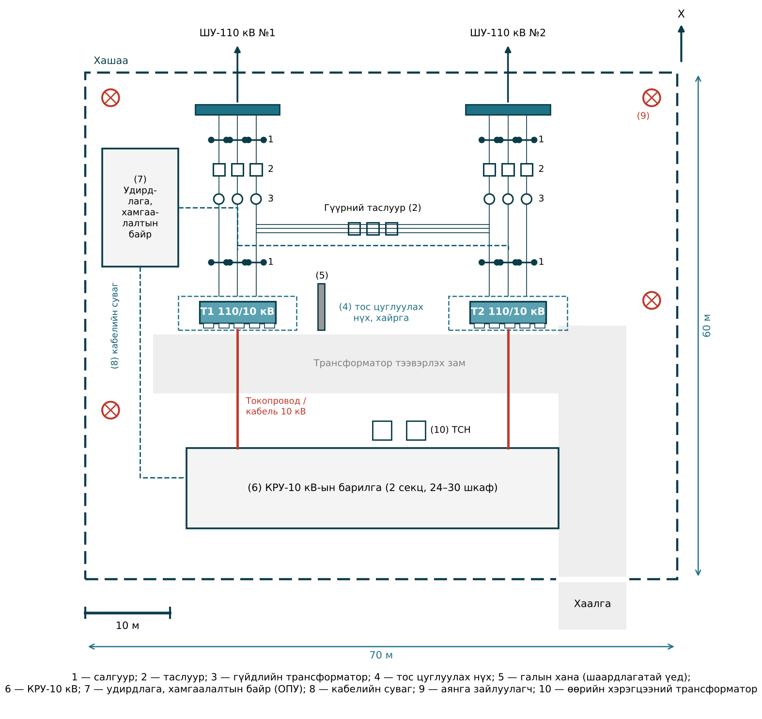
Зураг 1.9. 110/10 кВ-ын хоёр трансформатортой дэд станцын ерөнхий төлөвлөгөө («гүүр» схемтэй, бүдүүвч)
- Бүсчлэл. Өндөр хүчдэлийн хуваарилах байгууламж, трансформаторын бүс, дунд хүчдэлийн байгууламж (КРУ-10 кВ-ын барилга), удирдлага хамгаалалтын байр (ОПУ) тус тусдаа бүс үүсгэж, шугамын оролт гаргалгаа хоорондоо огтлолцохгүй байхаар чиглүүлнэ.
- Трансформатор тээвэрлэх зам. Трансформаторыг солих, засварт гаргахад суурь дээрээс шууд чирж гаргах зам, эргэх талбай заавал байна. 110 кВ-ын 25 МВА трансформатор тостойгоо 50–60 т жинтэй.
- Галын аюулгүй байдал. Тостой трансформаторын доор тос цуглуулах нүх (хайрган давхаргатай) ба нийт тосыг багтаах далд сав байна. IEC 61936-1-ээр тосны эзэлхүүнээс хамааран трансформатор хоорондын зай (жишээ нь 20 000–45 000 л тостой бол 10 м орчим)-г хангах боломжгүй үед галд тэсвэртэй хана босгоно.
- Аянгаас хамгаалалт, газардуулга. Аянга зайлуулагч ба порталын аянгын тросоор бүх тоноглолыг хамгаалах бүсэд багтааж, нийт талбайд газардуулгын тор (Лекц 11) хийнэ.
Зураг 1.9-ийн дэд станц 70×60 м ≈ 0.42 га талбай эзэлж байгаа бол ижил схемтэй GIS шийдэл 30×25 м орчим талбайд багтана.

Нэр томьёо
Монгол | Англи | Орос
Дэд станц | Substation | Подстанция
Хуваарилах байгууламж | Switchgear | Распределительное устройство (РУ)
Агаарын тусгаарлагатай | Air-insulated (AIS) | Открытое РУ (ОРУ)
Хийн тусгаарлагатай | Gas-insulated (GIS) | КРУЭ
Холимог технологи | Mixed technology (MTS) | Модуль смешанной технологии
Шинын систем | Busbar system | Система сборных шин
1½ таслуурт схем | Breaker-and-a-half | Полуторная схема
Цагираг схем | Ring (mesh) bus | Схема многоугольника
Таслуур | Circuit breaker | Выключатель
Салгуур | Disconnector | Разъединитель
Салгагч-таслуур | Disconnecting circuit breaker | Выключатель-разъединитель
Тэсвэржилт | Resilience | Живучесть
Гадаргуугийн гүйдлийн замын урт | Creepage distance | Длина пути утечки
Амьдралын мөчлөгийн зардал | Life cycle cost | Стоимость жизненного цикла
Дэлхийн дулаарлын потенциал | Global warming potential | Потенциал глобального потепления
Ухаалаг электрон төхөөрөмж | Intelligent electronic device | Интеллектуальное электронное устройство

Дүгнэлт
- Дэд станц нь эрчим хүчний системийн зангилаа бөгөөд түүний схем, технологи системийн найдвартай ажиллагаа, хэмнэлттэй байдлыг тодорхойлно.
- Схемийн сонголт нь найдвартай ажиллагаа, уян хатан байдал, алдагдал, богино холболтын гүйдэл ба зардлын тэнцвэр юм: 6–35 кВ-д хэсэглэсэн нэг шина, 110 кВ-д хоёр шина эсвэл цагираг, 220 кВ ба түүнээс дээш хүчдэлд 1½ таслуурт схем түгээмэл.
- GIS ба MTS нь талбай, гадаад орчны нөлөө, засвар үйлчилгээг эрс бууруулж, амьдралын мөчлөгийн зардлаар AIS-тэй өрсөлдөхүйц болсон.
- Орчин үеийн гол чиг хандлага: авсаархан байдал, SF6-гүй технологи, дижиталчлал, сэргээгдэх эх үүсвэрийн нэвтрэлт, тэсвэржилт.
- Монголын нөхцөлд өндрийн залруулга, хүйтэн уур амьсгал, шороон шуурга, газар хөдлөлтийг тоноглолын сонголтод заавал тусгана.

Хяналтын асуулт
- Дэд станцын үндсэн үүргүүдийг нэрлэж тайлбарла.
- Дэд станцыг системд эзлэх байраар нь хэрхэн ангилдаг вэ?
- Хэсэглэсэн нэг шинатай ба 1½ таслуурт схемийг найдвартай ажиллагаа, өртгөөр харьцуул.
- Цагираг схемийн холболтын тоог яагаад хязгаарладаг вэ?
- (1.3) томьёо юуг илэрхийлэх вэ? Зэрэгцээ замын тасралтын давтамж яагаад маш бага гардаг вэ?
- AIS, GIS, MTS-ийн давуу ба сул талыг харьцуул.
- SF6-ийн хүлэмжийн нөлөөг хэрхэн тооцох вэ? Түүнийг бууруулах ямар арга байна вэ?
- Дижитал дэд станц уламжлалт дэд станцаас юугаараа ялгаатай вэ?
- Далайн түвшнээс дээш өндөрт тусгаарлагын шаардлага яагаад өсдөг вэ? (1.13)-аар тайлбарла.
- Амьдралын мөчлөгийн зардлын арга нь анхны хөрөнгө оруулалтаар харьцуулахаас юугаараа давуу вэ?
- 110/35/10 кВ-ын дэд станцын 10 кВ-ын секцийн таслуурыг хэвийн горимд яагаад нээлттэй байлгадаг вэ? (1.8)–(1.10)-аар тайлбарла.
- Монголын нөхцөлд AIS-ийн гадаад тусгаарлагыг сонгоход (1.11) ба (1.13)-ыг хэрхэн хамтад нь хэрэглэх вэ?

Ном зүй
- J. D. McDonald (ed.). Electric Power Substations Engineering. 3rd ed. — CRC Press, 2012.
- Ш.Гантөмөр. Цахилгаан станц, дэд станц. — УБ., 2014.
- IEC 61936-1:2021. Power installations exceeding 1 kV AC and 1,5 kV DC — Part 1: AC.
- IEC 60071-2:2023. Insulation co-ordination — Part 2: Application guidelines.
- IEC 62271-203:2022. High-voltage switchgear and controlgear — Gas-insulated metal-enclosed switchgear for rated voltages above 52 kV.
- IEC 60909-0:2016. Short-circuit currents in three-phase a.c. systems — Part 0: Calculation of currents.
- IEC TS 60815-1:2008. Selection and dimensioning of high-voltage insulators intended for use in polluted conditions — Part 1: Definitions, information and general principles.
- R. Billinton, R. N. Allan. Reliability Evaluation of Power Systems. 2nd ed. — Plenum Press, 1996.

